Сегодня я хочу поздравить с Днем учителя мою первую учительницу Жуйван Зою Тимофеевну.
Давным-давно, в 1983 году, она взяла меня в первый раз в свой первый класс.
Это было примерно так:
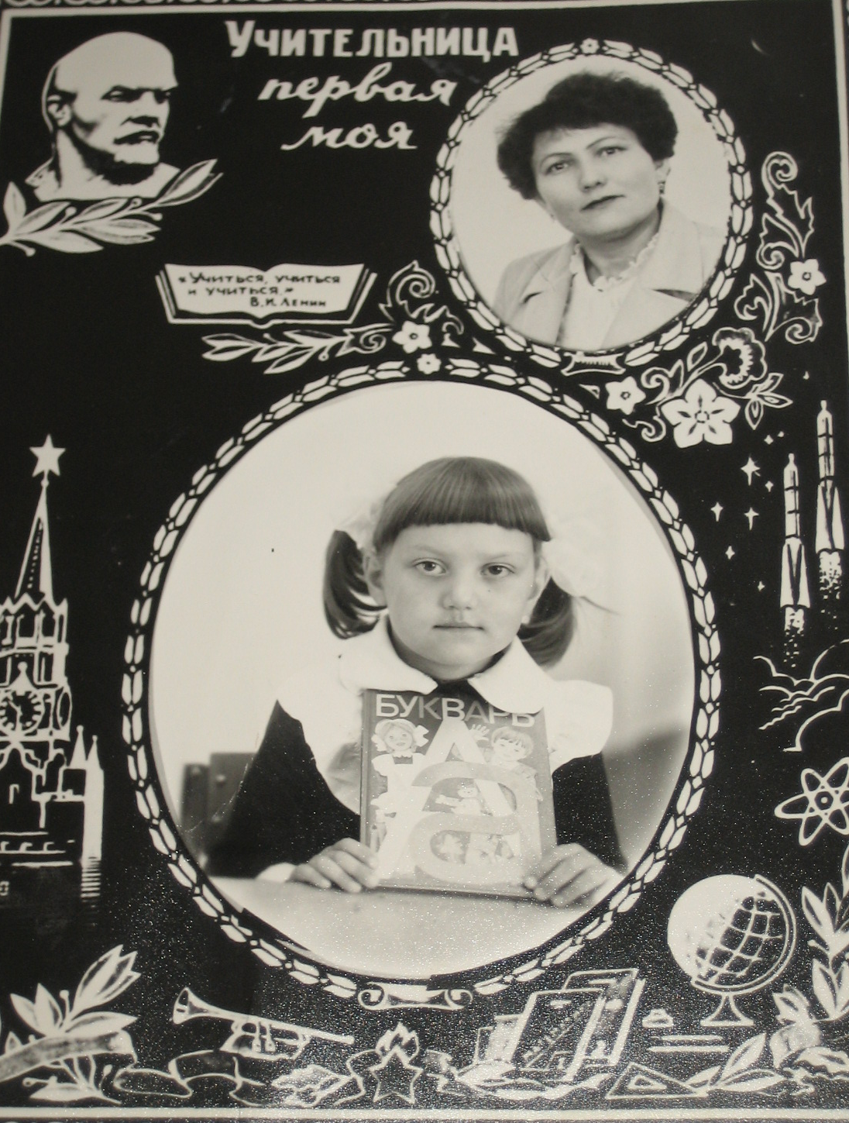

И учила она меня примерно так:
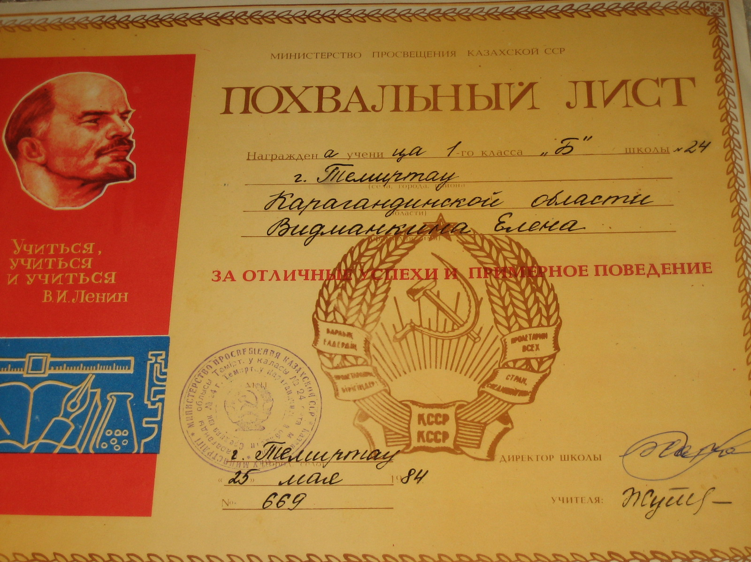
А научила примерно так:
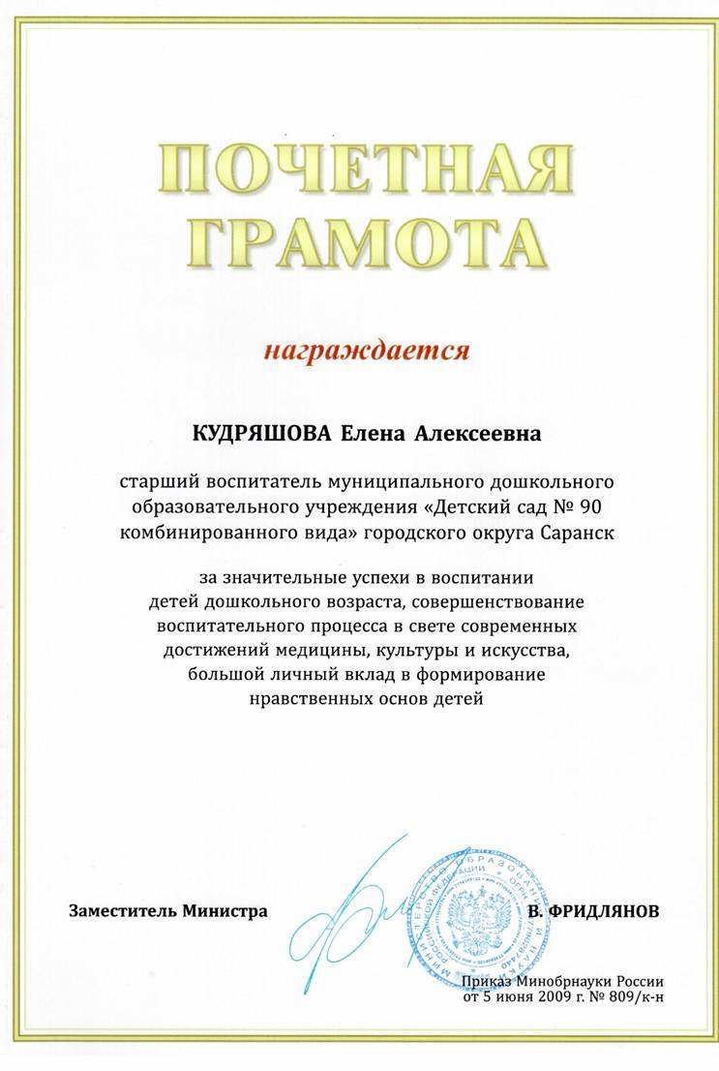

Поэтому сегодня я хочу сказать огромное спасибо этой замечательной женщине, которая всю жизнь отдала одной профессии – профессии учителя. Спасибо от меня и множества ее учеников, которые до сих пор поддерживают с ней связь (и даже приезжают в гости), несмотря на то, что она давно живет в другой стране.
Зоя Тимофеевна учила меня когда была учителем, а я ученицей, средней школы № 24 города Темиртау Карагандинской области Казахской ССР.
Сейчас она живет в городе Бийск Алтайского края Российской Федерации.
Я живу в городе Саранск Российской Федерации. Я тоже педагог, но пока не достигла успехов моей учительницы. Я горжусь тем, что моя первая учительница – победитель президентского Гранта в области образования.

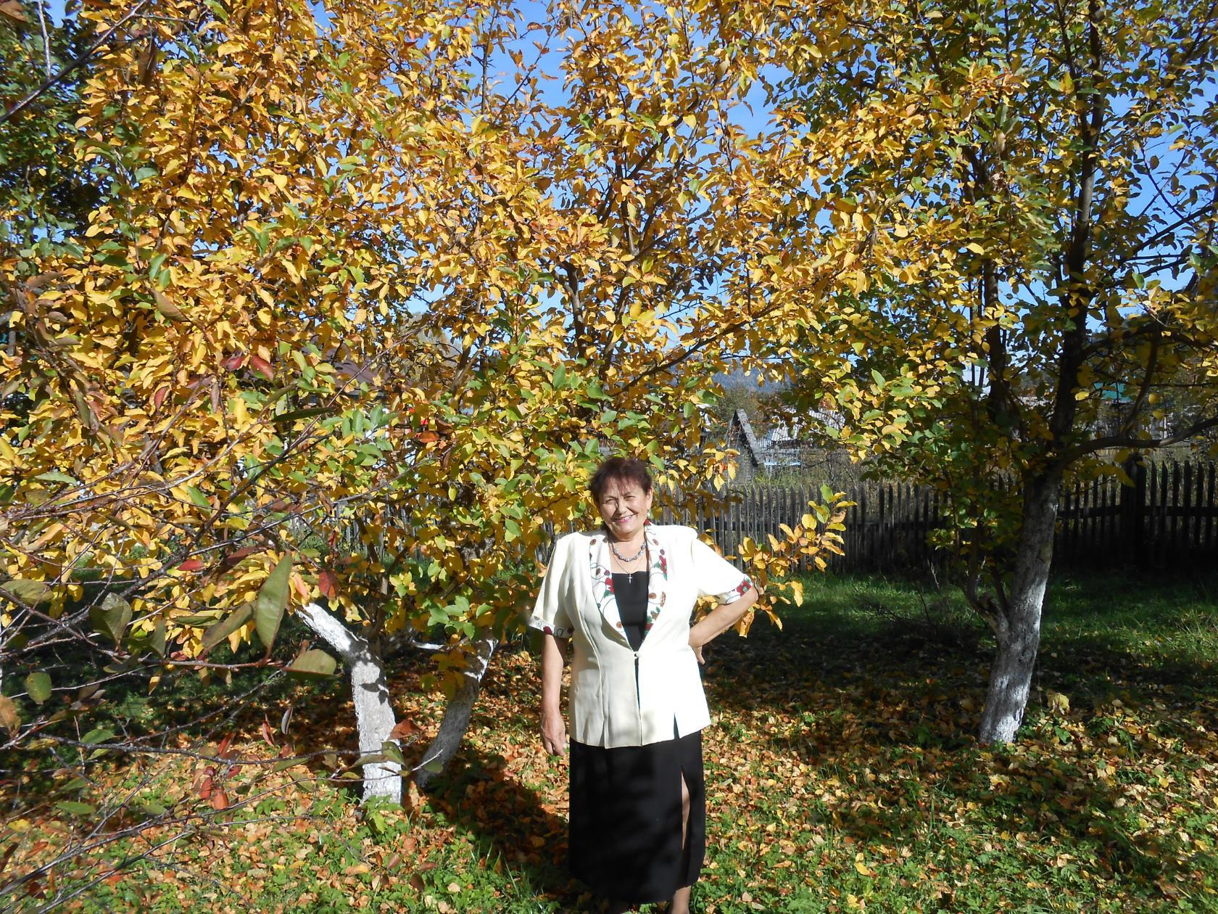

Сегодня я хочу пожелать Зое Тимофеевне энергии, долголетия, здоровья, желания и умения радоваться теперь уже послешкольным успехам своих учеников, неиссякаемого оптимизма!!!

